Programa Word guía 5
NOMBRE DE ESTUDIANTE: | CURSO: 5º básico
FECHA:
OBJETIVO DE APRENDIZAJE :
OA 06 Usar procesador de textos para crear, editar, dar formato, incorporar elementos de diseño y guardar un documento.
OBJETIVO DE LA CLASE:
Objetivo: Crear un documento informativo de tu huerto escolar para aplicar herramientas de texto e imagen a través de instructivo simple.
Recordemos
Uno de los programas del computador se llama Word, el cual se utiliza para realizar diferentes tipos de documentos. En la actividad anterior utilizaste la herramienta de copiar imágenes en una hoja en blanco del programa.
Actividad
En esta actividad, además de seguir aplicando herramientas de escritura de textos y copia de imágenes al documento. Crearás un documento informativo del huerto escolar. ¿Cómo lo harás? Siguiendo este simple instructivo:
Para realizar este documento debes seguir las siguientes instrucciones:
1.- Abre el programa Word.
2.- Utilizarás letra arial 12.
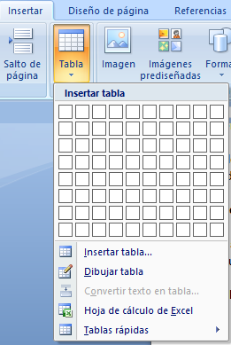
3.- Título subrayado y en negrita, además en el centro de la hoja: Huerto escolar
4.- Insertar: tabla de dos columnas y 8 filas

5.- Observa los siguientes videos (presiona la tecla Ctrl y con el cursor haz click sobre la direeción de internet)
https://www.youtube.com/watch?v=bNw8jq73dnQ
https://www.youtube.com/watch?v=4E4_ZL8Rmr8
6.- Abre tu aplicación de internet (en mi caso es google chrome).
7.- Después en la barra de búsqueda, escribe “huerto escolar colegio jose manuel Balmaceda Rancagua”. Presiona enter.
8.- Presiona en la sección de google chrome la opción “imágenes”.
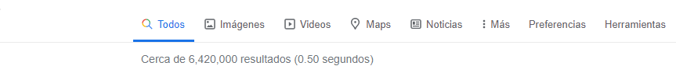
9.- Busca imágenes del colegio relacionadas con el huerto escolar, pinchas sobre ella (botón izquierdo de tu cursor o mouse)
10.- Se abrirá una ventana a tu lado derecho, con la imagen que has seleccionado.
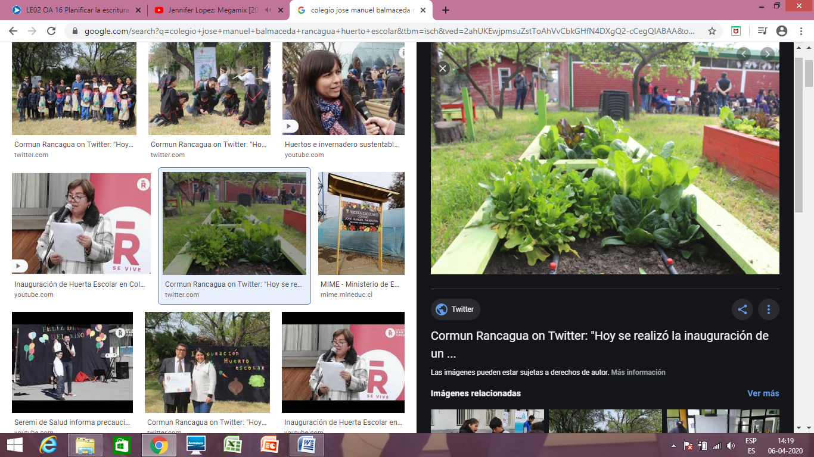
9.- Presiona el lado derecho de tu cursor o mouse, se abrirá una pequeña ventana de herramientas y una de las opciones dice “copiar imagen”, haces click en esa opción.
10.- Vuelve a tu documento Word, que tiene el título y la tabla. Haz click en la primera fila del lado derecho de tu columna, con el botón derecho de tu cursor o mouse y pega tu imagen. Si la imagen excede el margen de tu tabla, recuerda que puedes disminuir su tamaño con los cuadros azules (aparecen cuando pinchas sobre imagen pegada en Word)
11.- Si la imagen es demasiado grande y sobre pasa los márgenes, haz click sobre la imagen, aparecerán unos pequeños cuadros azules que marcan el borde la imagen, pincha ese pequeño cuadro con tu cursor izquierdo y sin soltar el botón disminuirás la imagen:
12.- Cuando vayas disminuyendo el tamaño de la imagen, suelta el cursor (para verificar el tamaño que deseas), luego retoma nuevamente el cuadro azul y sigues minimizando la imagen, así lograrás disminuir el tamaño ideal.
13.- Pega 8 imágenes de huerto escolar del colegio José Manuel Balmaceda en tu documento Word, dentro de la tabla. Dentro de las imágenes pegas hortalizas que aparecen en el video observado.
14.- En el lado izquierdo de tu tabla, escribe información relacionada con la imagen que has pegado. Más abajo está el ejemplo de la actividad que debes realizar.
15.- Guarda el documento en escritorio con tu nombre y apellido, agregando documento huerto escolar.
Lo envías a mi correo que aparece en la parte superior de estas hojas.
Ejemplo:
Huerto escolar
Las hortalizas son sembradas en el mes de…… En las jardineras hay…….. y en el invernaderos están……. | 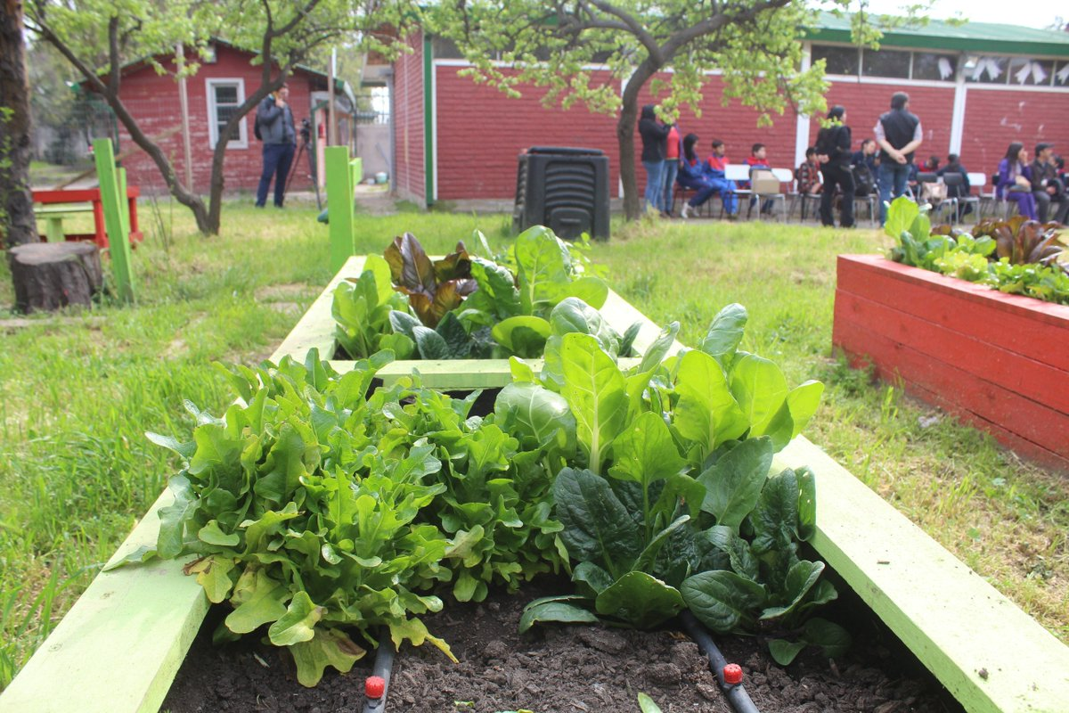
Huerto escolar del Colegio José Manuel Balmaceda es gestionado y apoyado por el grupo Bayer….. | 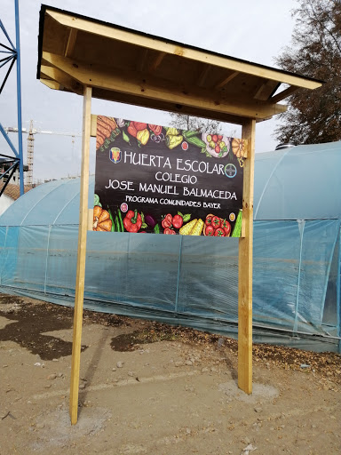
La profesora encargada del huerto escolar es la profesora Yanny Cruz, ella nos enseña a……. | 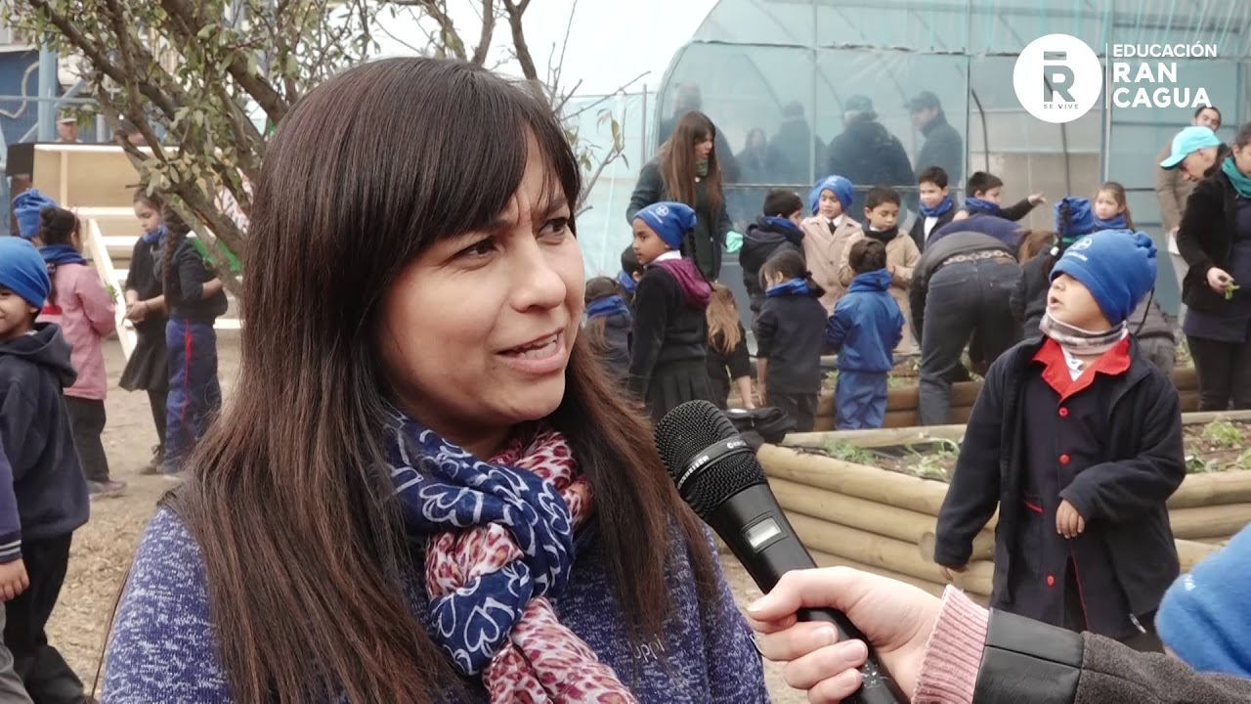
Una de las hortalizas trabajadas en el huerto es…… | Imagen hortaliza
Otra hortaliza…..características | Imagen hortaliza
Otra Hortaliza….características | Imagen hortaliza
Otra hortaliza….características | Imagen hortaliza
Otra hortaliza….características | Imagen hortaliza

